附件1

**高等学校乡村振兴科技创新行动计划**

**（2018—2022年）**

实施乡村振兴战略，是党中央做出的重大决策部署，是决胜全面建成小康社会、全面建设社会主义现代化国家的重大历史任务，是新时代“三农”工作的总抓手。为深入贯彻党的十九大精神和全国教育大会精神，落实《中共中央国务院关于实施乡村振兴战略的意见》和《乡村振兴战略规划（2018—2022年）》，推动高校深入服务乡村振兴战略实施，特制定本行动计划。

**一、总体要求**

**（一）指导思想**

以习近平新时代中国特色社会主义思想为指导，全面贯彻党的十九大精神，按照“产业兴旺、生态宜居、乡风文明、治理有效、生活富裕”总要求，坚持创新、协调、绿色、开放、共享新发展理念，围绕乡村振兴战略，结合科教兴国、人才强国、创新驱动发展等战略实施，加快构建高校支撑乡村振兴的科技创新体系，全面提升高校乡村振兴领域人才培养、科学研究、社会服务、文化传承创新和国际交流合作能力，为我国乡村振兴提供战略支撑。

**（二）基本原则**

**坚持立德树人。**全面落实立德树人根本任务，统筹育人资源和育人力量，发挥科研育人、实践育人在高等教育内涵式发展和高质量人才培养中的重要作用，提升乡村振兴创新人才培养能力。

**坚持创新引领。**深化高校科技体制改革，创新组织模式，加强协同创新，完善评价体系，针对乡村振兴战略中的重大科学问题和关键核心技术集中攻关，充分发挥高校在乡村振兴战略实施中的科技创新策源地作用。

**坚持服务导向**。聚焦乡村振兴战略实施中的重大需求，优化高校学科专业结构，推进产教融合，加快一流农业大学、一流农业学科建设，努力形成高等教育内涵式发展与推动经济社会发展紧密结合的新局面。

**坚持开放协同。**促进高校之间、高校与科研院所、高校与地方政府、高校与企业等各类各层次之间的深度合作与开放共享，统筹好各渠道资源，加强行动间的系统衔接，形成促进乡村振兴工作合力。

**坚持国际视野。**高校围绕全球农业问题、环境问题、粮食安全、人类营养与健康、可持续发展等重大问题开展研究，积极服务“一带一路”建设，构建人类命运共同体，在国际农业农村发展与减贫事业中贡献中国智慧、提供中国方案。

**（三）主要目标**

以适应乡村振兴战略实施需求为目标，通过五年时间，逐步完善高校科技创新体系布局，强化高校科技和人才支撑体系，高校服务乡村振兴的创新能力和质量显著提升，培养造就一支懂农业、爱农村、爱农民的人才队伍，使高校成为乡村振兴战略科技创新和成果供给的重要力量、高层次人才培养集聚的高地、体制机制改革的试验田、政策咨询研究的高端智库。

**二、重点任务**

发挥高校优势，通过科技创新引领，全面服务乡村产业振兴、人才振兴、文化振兴、生态振兴、组织振兴，实施高校服务乡村振兴七大行动。

**（一）科学研究支撑行动**

发挥高校作为基础研究主力军和技术创新策源地的重要作用，提高自主创新水平，引领农业科技进步，着力提高我国农业创新力和竞争力，为乡村振兴提供强大的科技支撑。

**——提升前沿科学与技术水平。**支持高校围绕国际农业科技前沿和国家重大发展需求，提升农业科技原始创新能力，强化农业科技创新源头供给。在农业生物组学、生物育种等战略必争领域不断形成新的优势，在新一代系统设计育种、合成生物学等农业重大科学与前沿技术方面加强布局，抢占农业科技发展制高点。

**——促进学科交叉与融合创新。**发挥高校学科综合优势，促进信息技术、生物技术、制造技术、新材料技术、新能源技术与农业发展的交叉融合，带动农业向绿色、智能发展的技术变革。支持高校以信息化主导的智能农业，生物技术引领的农业生物制造产业，可持续发展的绿色发展技术为导向，加强交叉融合的创新布局，探索新模式，引领新方向。

**——加强乡村振兴的战略研究。**围绕产业兴旺、生态宜居、乡风文明、治理有效、生活富裕等重大、热点、前瞻性问题开展战略与政策研究，为国家政策制定提供理论支撑。

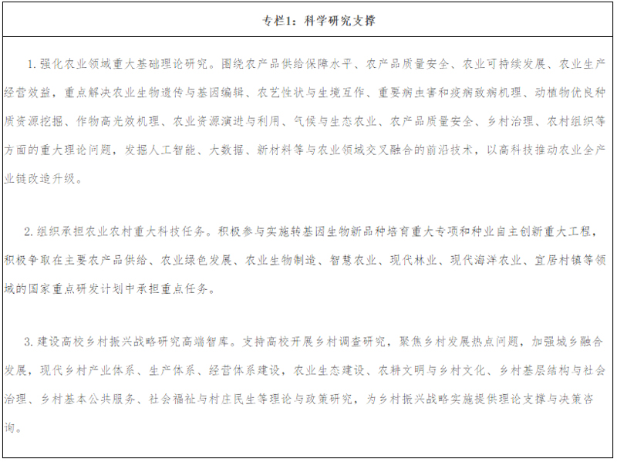

**（二）技术创新攻关行动**

支持高校加强服务乡村振兴技术创新，突破现有技术瓶颈，强化联合攻关、推广转化与集成应用，解决制约和影响农业发展的重大技术问题。

**——突破核心关键技术与装备。**加快现代生物技术、信息技术、工程技术及其他新兴科技与农业科技的深度融合，重点突破重要动植物高效育种、农业标准化、农业大数据与信息化、智能农机装备与制造、食品制造等关键技术与成套装备。

**——强化技术支撑体系创新。**面向国家粮食安全、食品安全与生态安全等重大战略需求，在大宗重要农产品安全生产供给、农业资源高效利用、农产品质量安全控制、食品健康与营养、农业装备现代化和信息化改造、农产品创新性利用等领域加强创新研究，形成技术支撑体系。

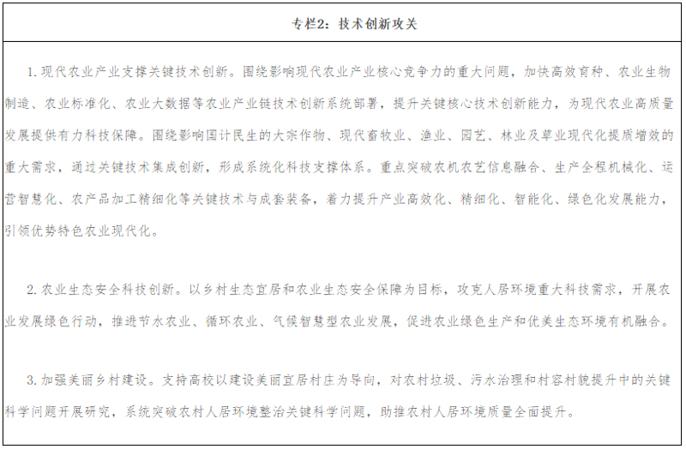

**（三）能力建设提升行动**

瞄准农业农村现代化需求，围绕乡村振兴科技创新行动，以科技创新基地和高校新农村发展研究院建设为抓手，加强高校服务乡村振兴战略的能力建设。

**——加强农业农村领域重大条件平台建设。**支持高校积极牵头或参与建设国家重大科技基础设施、国家野外科学观测研究站、国家科学数据中心、国家生物种质与实验材料资源库（馆）等国家级科技平台基地。新建前沿科学中心、教育部重点实验室等创新基地，提升高校服务乡村振兴战略实施的条件能力。

**——建设乡村振兴的协同创新平台。**以重大需求为导向，促进高校、科研院所、地方政府、乡村和企业等主体协同互动，建设乡村振兴协同创新中心。支持高校以地理分布和地域农业特色为基础，建设农村扶贫和乡村振兴的实践性乡村建设试验基地。加强高校与政府农技推广机构、农业科研院所、社会化服务组织以及新型农业经营主体等紧密衔接，整合资源，互补优势，形成横向联动、纵向贯通、多方协同的乡村振兴服务新模式。

**——加强高校新农村发展研究院建设。**优化新农村发展研究院（乡村振兴研究院）布局，成立全国性和区域性联盟，构建国家需求导向、项目任务带动、平台资源共享、学科优势互补的高校乡村振兴科技服务机制。支持高校以新农村发展研究院为依托，统筹现有综合示范基地、特色产业基地、分布式服务站以及教授工作站、实验站等平台，选择典型县市、乡镇或村庄，通过资源集聚，推动学校科技成果与地方、企业需求对接，助力产业转型升级和区域创新发展，把高校新农村发展研究院建设成为服务乡村振兴的重要平台。

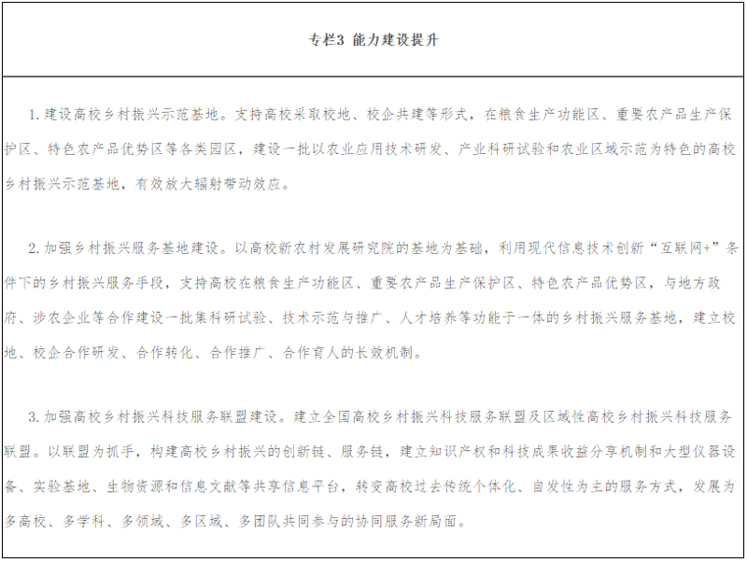

**（四）人才培养提质行动**

服务乡村振兴发展，完善乡村振兴人才培养模式，加强实践教学体系建设，提升人才培养能力，加快培养不同类型农林人才，打造一支懂农业、爱农村、爱农民的乡村振兴人才队伍。

**——促进学科专业发展建设。**支持高校加强农学、农业工程、食品科学与工程、环境科学与工程等涉农学科与生命科学、信息科学、社会科学的深度融合，升级改造现有涉农学科专业。进一步加强交叉学科和新兴涉农专业建设，加快建设生物技术、智慧农业、智能装备、农业遗产、休闲农业、共享农业、航天农业、互联网农业以及农业新能源与新材料等新兴学科，发展新兴涉农专业。

**——强化人才培养。**深入实施“卓越农林人才教育培养计划2.0”。支持高校围绕乡村振兴人才需求，建设一批一流农林专业，打造一批线上线下精品课程，推动科教结合、产教融合协同育人的模式创新，构建校内实践教学基地与校外实习基地联动的实践教学平台，建设一批农科教合作人才培养基地。

**——加强基层人才能力培训。**支持和鼓励高校对农业技术人员、新型职业农民、新型农业经营主体负责人、农村实用人才等开展常态化培训，重点加强对在基层工作的高校毕业生、返乡农民工、退伍军人、家庭农场主、科技示范户等生产经营主体的专业技术技能和科技素质提升开展培训。

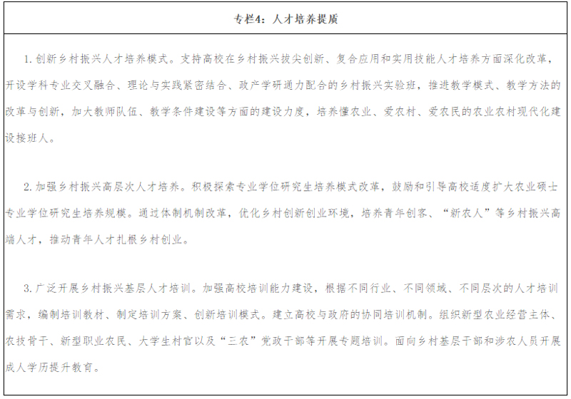

**（五）成果推广转化行动**

支持高校围绕农业产业发展需求选题立项，研发新品种，集成新技术，探索新模式，形成一批先进适用农业科技成果，联合农业技术推广机构、新型农业经营主体等开展成果推广转化示范。

**——加快农业技术转移转化。**鼓励高校建立一批技术转移中心、成果孵化平台等专业化的技术转移机构和面向企业的技术服务网络，通过研发合作、技术转让、技术许可、作价投资等多种形式，实现科技成果市场价值。支持高校与行业部门加强合作，在乡村产业、教育、文化、医疗、建筑、交通、生态、安全等领域孵化一批乡村振兴引领型企业，推动形成若干产业集群和乡村振兴示范村。

**——打通转移转化机制障碍。**健全基层农业技术推广体系，创新公益性农技推广服务方式，支持各类社会力量参与农技推广，全面实施农技推广服务特聘计划，加强农业重大技术协同推广。健全农业科技领域分配政策，落实科研成果转化及农业科技创新激励相关政策。

**——服务农业农村创新创业。**围绕大众创业、万众创新升级版与乡村产业兴旺的重大需求，鼓励大学科技园、创新创业基地等开展农业农村领域的创新创业项目；支持建设一批有示范性的高校乡村振兴创新创业基地，支持高校师生开展农业农村领域创新创业活动，推进高校科技成果有效转化和产业应用。

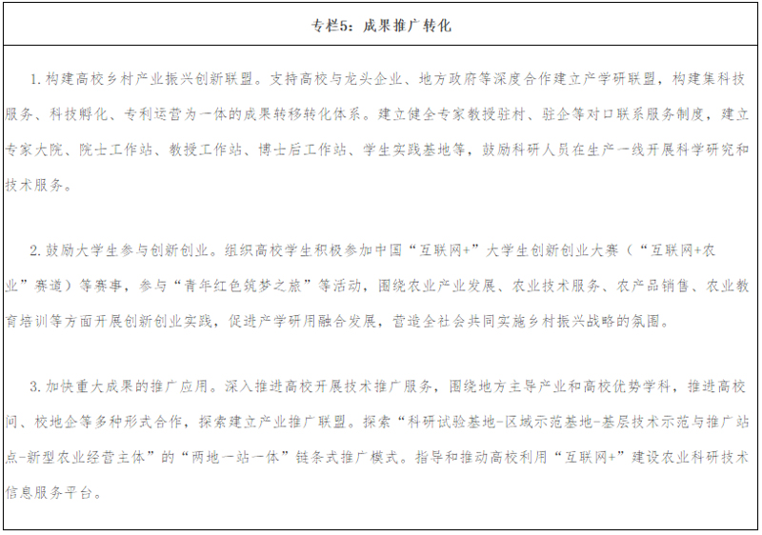

**（六）脱贫攻坚助力行动**

充分发挥高校人才与科技优势，加强顶层设计和组织引导，积极开展精准脱贫行动，助力全面打赢脱贫攻坚战。

**——开展精准脱贫的实验示范。**支持高校围绕精准脱贫总目标，开展教育、文化、经济、生态的一体化试验与示范，探索政府、企业、农户及社会主体综合协调的脱贫机制。总结和集成中国特色的精准脱贫理论，为国际反贫困提供中国智慧和中国经验。

**——书写科技脱贫攻坚“高校样本”。**支持高校组织专家学者、科技服务团等专业力量，深入贫困地区一线，带动企业、校友等多方力量帮助贫困地区打造新产业和经济增长点，在延伸产业链、拓展农业功能、发展新型业态等方面提供支持，助力贫困地区“三产”融合发展，打造脱贫攻坚的“高校样本”。

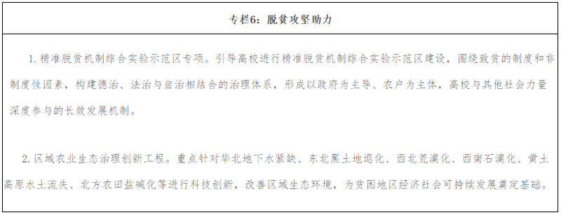

**（七）国际合作提升行动**

支持高校与发达国家开展高水平合作，强化农业科技交流，联合培养农业科技人才。支持高校围绕“人类命运共同体”理念，加强对外合作交流，服务“一带一路”建设。

**——加强高水平国际合作。**支持国内高校与“一带一路”沿线国家高校开展粮食安全、农业政策交流、种质资源交换、农业技术推广、农业对外投资促进、农业合作规划等相关科研交流活动，开展农机、种子、农药、化肥和农产品加工等优势农业产能合作研究。

**——促进国际人才交流。**支持高校引进国际知名学者参与学科建设和科学研究；鼓励和支持国内学生赴农业现代化程度高、农业发达的国家留学，多方式、多渠道利用国际优质教育资源；加强与国际主要学术组织合作，积极承办重大国际学术会议。

**——提升开放创新服务水平。**实施《高校科技创新服务“一带一路”倡议行动计划》。支持高校与国外机构建立优势互补的实质性、多层次、多渠道合作。发挥高校农业走出去社会化服务组织作用，为我企业境外投资经营、海外拓展提供境外农业资讯与咨询服务，在“一带一路”“南南合作”“中非合作”中贡献中国智慧、提供中国方案。

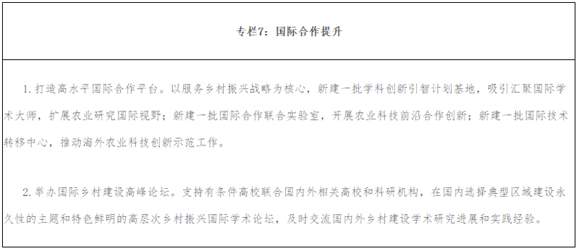

**三、支持保障**

**（一）加强组织领导**

引导多元投入支持高校服务乡村振兴战略实施。各省（区、市）教育主管部门和高校要以服务国家重大需求为目标，统筹各类资源、加大探索力度，用好增量、盘活存量，支持乡村振兴领域交叉科技创新、人才培养和成果推广转化等工作。

**（二）强化实施落实**

各高校应成立服务乡村振兴战略实施领导小组，积极研究制定具体落实举措，细化行动方案，并进一步加强新农村发展研究院建设，发挥其在高校服务乡村振兴和脱贫攻坚中的重要作用。

**（三）创新体制机制**

持续深化高校“放管服”改革；根据高校性质和类别，自主设置相应比例的农业技术推广岗位，以农业技术推广服务质量和成效为导向，充分调动各类科技人员参与农业技术推广服务的积极性；完善乡村振兴相关专业研究生培养多样化评价机制，加大专业学位研究生服务乡村振兴。

**（四）加强宣传推广**

通过多种方式加强对高校科技创新支撑乡村振兴重大成果的宣传和推广。各省（区、市）教育主管部门、直属高校要及时总结报送本地或本校典型经验和做法，加强服务乡村振兴典型事迹与人物的宣传报道，强化典型带动，形成示范效应。